иммобилизатор АПС-6 и система дистанционного управления электропакетом "норма" а/м ваз-11183 – устройство, порядок работы

1 общее описание и особенности
Иммобилизатор (автомобильная противоугонная система) АПС-6 предназначен для предотвращения несанкционированного запуска двигателя.
Система дистанционного управления (СДУ) электропакетом "Норма" предназначена для:
- дистанционной блокировки / разблокировки замков дверей с одновременным включением / выключением режима охраны автомобиля;
- блокировки замков всех дверей поворотом ключа в замке двери водителя;
- блокировки / разблокировки замков всех дверей клавишей из салона автомобиля;
- включения тревожной сигнализации при нарушениях зон охраны автомобиля;
- выключения тревожной сигнализации дистанционно или после включения зажигания своим ключом.
Автомобили с СДУ комплектуются ключом зажигания с пультом дистанционного управления (ПДУ). Для работы пульта дистанционного управления в составе автомобиля его необходимо активизировать (обучить), используя обучающий кодовый ключ от иммобилизатора АПС-6 (п.12.2.2 данной ТИ). После обучения пульт дистанционного управления является также рабочим кодовым ключом иммобилизатора АПС-6 и служит для снятия запрета запуска двигателя. Допускается обучение и работа системы одновременно с двумя пультами дистанционного управления.
Схема электрических соединений АПС-6 и СДУ приведена на рис.3.

2 иммобилизатор апс-6
2.1 Состав АПС-6
Иммобилизатор АПС-6 (далее по тексту АПС) состоит из блока управления 1, рис.1, катушки связи 3, конструктивно расположенной в выключателе зажигания 2, обучающего ключа зажигания 4, пульта дистанционного управления 6 (рабочего ключа зажигания), сигнализатора 7, расположенного в комбинации приборов.
Обучающий ключ предназначен для активизации АПС и обучения ПДУ, он также снимает запрет запуска двигателя.
Внимание. Ввиду важности обучающего ключа не рекомендуется пользоваться им для повседневных поездок, его необходимо хранить в надежном месте.
Сигнализатор 7 предназначен для отображения состояния АПС.

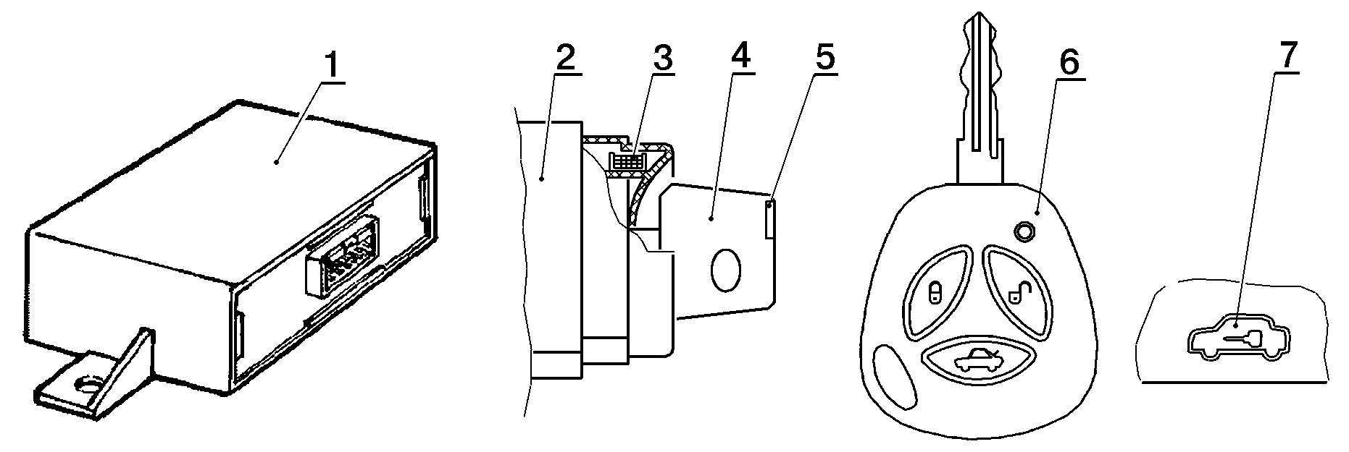

Рис.1 Состав иммобилизатора:
1 – блок управления 2123-3840010; 2 – выключатель зажигания 1118-3704010; 3 – катушка связи; 4 – обучающий ключ зажигания; 5 – контейнер красного цвета с транспондером (кодирующим устройством); 6 – пульт дистанционного управления (рабочий ключ зажигания) 1118-3763070; 7 – сигнализатор в комбинации приборов.
Сигнализатор имеет следующие режимы работы в зависимости от состояния АПС:
- сигнализатор включается через 6 с после включения зажигания и горит постоянным светом пока оно включено – АПС не обучена, т.е. функция иммобилизации не активирована;
- сигнализатор не горит независимо от положения ключа в замке зажигания – АПС обучена (функция иммобилизации активирована);
- сигнализатор включается через 6 с после включения зажигания и мигает в течение 20 с – АПС неисправна;
- при использовании обучающего ключа зажигания сигнализатор мигает в течение 6 с после выключения зажигания.
АПС снимает запрет запуска двигателя при включении, а устанавливает при выключении зажигания.
Блок управления через катушку связи считывает код ключа зажигания и передает его в контроллер ЭСУД. Контроллер сравнивает полученный код с хранящимся в своей памяти, и по результату анализа кода принимает решение о возможности запуска и работы двигателя.
Внимание. Для обеспечения устойчивого считывания кода ключа зажигания не допускается крепление двух или более ключей зажигания на одном кольце.
Назначение выводов блока управления АПС-6 приведено в таблице 1.

2.2 Процедура обучения АПС-6
АПС и контроллер могут находиться в одном из следующих состояний:
- выключенная функция иммобилизации (контроллер ЭСУД и АПС "чистые", т.е. не обучены) – в этом состоянии запуск двигателя разрешен независимо от АПС;
- функция иммобилизации активизирована (контроллер ЭСУД и АПС обучены) – в этом состоянии запуск двигателя возможен только при получении контроллером правильного кода от АПС.

Таблица 1
Контакт | Адрес
1 | "+" катушки связи
2 | Управление реле электростеклоподъемников
3 | Противотуманные фары
4 | Переключатель света фар
5 | Задние противотуманные фонари
6 | "+" АКБ
7 | "+" АКБ – задние противотуманные фонари
8 | Выключатель задних противотуманных фонарей
9 | Диагностическая колодка, К - линия
10 | К плафону освещения салона
11 | "-" катушки связи
13 | Выключатель габаритных огней
14 | Датчик закрытой двери водителя
15 | Задние противотуманные фонари
16 | Корпус
17 | "+" АКБ – задние противотуманные фонари
18 | Контроллер ЭСУД, W-линия
19 | Сигнализатор АПС
20 | Клемма "15" выключателя зажигания

После изготовления АПС и контроллер находятся в "чистом" состоянии. Это означает, что в их память не записан код обучающего ключа. АПС воспринимает любой обучающий ключ и находится в таком состоянии до первого успешного проведения процедуры обучения рабочих ключей. После завершения процедуры обучения, обучающий ключ, которым она выполнялась, становится для данных АПС и контроллера "своим" и последние выходят из "чистого" состояния. В дальнейшем процедуру обучения необходимо проводить только "своим" обучающим ключом.
2.2.1 Закрыть все двери. Вставить обучающий ключ (ключ с красным контейнером) в выключатель зажигания. Включить зажигание, через 6 с сигнализатор в блоке контрольных ламп загорится постоянным светом, отображая необученное состояние АПС (при последующих обучениях АПС сигнализатор при включении зажигания загораться не будет).
2.2.2 Выключить зажигание. Сигнализатор должен мигать с частотой 5 раз в секунду.
2.2.3 В течение не более 6 с после начала мигания сигнализатора вынуть обучающий ключ из выключателя зажигания, вставить рабочий ключ и включить зажигание. Зуммер блока управления АПС должен выдать три звуковых сигнала.
Если зуммер не зазвучал, и мигание сигнализатора прекратилось, то это значит:
- был превышен временной интервал 6 с и необходимо повторить процедуру обучения, начиная с п.2.2.1;
- рабочий ключ уже был обучен с другой противоугонной системой;
- противоугонная система неисправна.
2.2.4 После подачи зуммером трех звуковых сигналов подождать 6 с пока зуммер выдаст еще два звуковых сигнала и выключить зажигание.
2.2.5 После выключения зажигания в течение не более 6 с, пока мигает сигнализатор, вынуть рабочий ключ, вставить обучающий ключ и включить зажигание. Зуммер должен выдать три звуковых сигнала. Подождать 6 с пока зуммер выдаст еще два звуковых сигнала.
2.2.6 Выключить зажигание, не вынимая обучающий ключ, подождать 6 с до подачи зуммером одиночного звукового сигнала. Сигнализатор должен замигать в два раза быстрее.
Если звуковой сигнал не прозвучал, и мигание сигнализатора прекратилось, следует вернуться к выполнению п.2.2.1 и повторить процедуру обучения. Если произошел повторный сбой при выполнении п.2.2.6, это значит, что контроллер ЭСУД был обучен ранее с другим ключом, в этом случае следует заменить контроллер.
2.2.7 После подачи зуммером одиночного звукового сигнала, не позднее чем через 3 с, включить зажигание на 2…3 с и затем выключить.
После включения зажигания зуммер подаст три звуковых сигнала и сигнализатор прекратит мигание.
2.2.8 Вынуть обучающий ключ. Подождать с выключенным зажиганием не менее 10 с. Вставить рабочий ключ и включить зажигание. Подождать 6 с, если сигнализатор не замигал произвести пробный запуск двигателя, двигатель должен запуститься. Если сигнализатор замигал выключить зажигание и подождать не менее 10 с.
Включить зажигание. Сигнализатор не должен мигать, а двигатель должен запускаться.
Если после включения зажигания через 6 с сигнализатор загорается постоянным светом, то процедуру обучения АПС необходимо повторить, начиная с п.2.2.1.
2.2.9 При неисправности контроллера ЭСУД для замены необходимо использовать "чистый" (необученный) контроллер. При этом новый контроллер будет разрешать запуск двигателя независимо от АПС. Для активизации функции иммобилизации необходимо провести процедуру обучения АПС.
При неисправности блока управления АПС для замены необходимо использовать "чистый" блок управления. После замены необходимо провести процедуру обучения АПС "своим" обучающим ключом.

2.3 Дополнительные функции АПС-6
2.3.1 Управление включением/выключением задних противотуманных фонарей (ЗПТФ).
Включение ЗПТФ осуществляется однократным нажатием на кнопку выключателя ЗПТФ при включенных фарах. Выключение ЗПТФ осуществляется повторным нажатием на кнопку выключателя ЗПТФ, или автоматически при выключении габаритных огней.
2.3.2 Выдача предупреждения об оставленном ключе в замке зажигания.
Если зажигание выключено, то при открывании двери водителя зуммер выдает прерывистый звуковой сигнал, если в выключателе зажигания оставлен ключ.
2.3.3 Выдача предупреждения об оставленных включенных габаритных огнях.
Если зажигание выключено и ключ из выключателя зажигания вынут, то при открывании двери водителя зуммер выдаст два звуковых сигнала, если остались включены габаритные огни.
2.3.4 Управление реле электростеклоподъемников.
Если зажигание выключено, то управление электростеклоподъемниками возможно в течение 30 с от момента выключения зажигания или от момента открытия двери водителя. Если в течение этого времени закрыть дверь водителя, то управление электростеклоподъемниками прекращается.
2.3.5 Управление задержкой выключения плафона освещения салона.
Данная функция позволяет сохранять освещение салона в течение некоторого времени после закрытия двери, при этом переключатель плафона освещения салона должен быть в выключенном состоянии.
В этом состоянии при открытии двери водителя плафон загорается, и горит пока дверь открыта. Если зажигание автомобиля не включено, то после закрытия двери плафон остается во включенном состоянии еще 12 с, после чего в течение 4 с плавно гаснет. Если дверь закрывается при включенном зажигании, то плафон выключается сразу после закрытия двери.
Если при выполнении функции задержки выключения плафона ключ в выключателе зажигания перевести в положение "включено", то плафон погаснет.
2.4 Диагностика АПС-6
При обнаружении неисправности в АПС сигнализатор включается через 6 с после включения зажигания и мигает в течение 20 с. При этом в течение мигания сигнализатора зуммер выдает с интервалом в 10 с две одинаковых группы звуковых сигналов. Количество сигналов в группе указывает на характер неисправности:
- один сигнал – не считывается код ключа, что указывает на неисправность транспондера (кодирующего устройства) в ключе зажигания или катушки связи;
- два сигнала – отсутствует электрическая связь между блоком управления АПС и контроллером;
- три сигнала – код ключа считывается, но ключ чужой;
- четыре сигнала – контроллер определил, что АПС была обучена с другим контроллером.

3 сду электропакетом "норма"
3.1 Состав СДУ
Система дистанционного управления состоит из блока управления (1118-6512010) электропакетом и пульта дистанционного управления, рис.2.
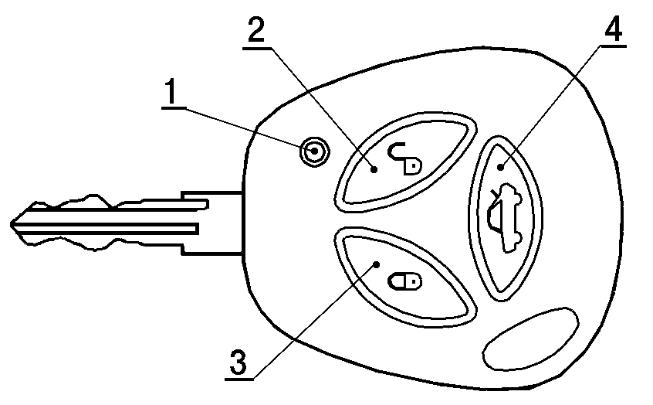
Рис.2: Пульт дистанционного управления 1118-3763070:
1 – индикатор подтверждения излучения и разряда батареи пульта;
2 – кнопка разблокировки замков;
3 – кнопка блокировки замков;
4 – кнопка открытия багажника.

Назначение выводов блока управления электропакетом приведено в таблице 2.
Таблица 2
Контакт | Адрес
1 | К выходу дополнительного датчика
2 | К клавише разблокировки
3 | W-линия
4 | К датчику замка двери водителя
5 | К обогревателю заднего стекла
6 | Корпус
7 | К клавише блокировки
8 | К сигнализатору АПС в комбинации приборов
9 | К выключателю капота
10 | К датчикам дверей пассажиров
11 | К датчику двери переднего пассажира
12 | Питание дополнительного датчика +12 В
13 | Резерв для кнопки открывания багажника
14 | К двигателям блокировки всех дверей
15 | К контакту "14" блока управления АПС
16 | К указателю поворотов левого борта
17 | К двигателям блокировки дверей пассажиров
18 | К двигателю блокировки двери водителя
19 | К двигателю блокировки задка
20 | Клемма "15" выключателя зажигания
21 | "-" реле звукового сигнала
22 | К датчику двери водителя
23 | Клемма "30" выключателя зажигания
24 | К указателю поворотов правого борта
25 | К датчику двери задка

3.2 Порядок работы СДУ
3.2.1 Блокировка замков дверей и включение режима охраны с ПДУ.
Для блокировки замков дверей и включения режима охраны нажмите кнопку 3, рис.2, на ПДУ. При этом замки боковых дверей и замок двери задка заблокируются, одновременно включится режим охраны, что подтверждается одиночным миганием указателей поворотов и медленным миганием сигнализатора иммобилизатора в комбинации приборов.
Если при включении режима охраны будет открыта какая-либо дверь, капот или багажник, то указатели поворотов мигнут три раза и будет подан одиночный звуковой сигнал. Для того чтобы включить открытые зоны в зону охраны, закройте их. Аналогичное поведение системы будет в случае срабатывания защиты от перегрева замков дверей, если блокировка / разблокировка замков происходит многократно в течение короткого промежутка времени. В этом случае подождите некоторое время, после чего работоспособность системы полностью восстановится.
3.2.2 Блокировка замков без включения режима охраны с ПДУ.
Для блокировки замков дверей с ПДУ без включения режима охраны нажмите дважды кнопку 3 на или удерживайте ее в нажатом состоянии некоторое время. При этом боковые двери и дверь задка заблокируются без включения режима охраны. Такая блокировка сопровождается трехкратным миганием указателей поворотов.
Если режим охраны уже включен, то двойное нажатие на кнопку 3 или удержание ее в нажатом состоянии приведет к выключению режима охраны, замки дверей при этом останутся заблокированными. Отключение режима охраны сопровождается двукратным миганием указателей поворотов.
3.2.3 Разблокировка замков дверей и выключение режима охраны с ПДУ.
Для разблокировки замка водительской двери и выключения режима охраны с ПДУ нажмите кнопку 2. Замок двери водителя разблокируется, а выключение режима охраны сопровождается двукратным миганием указателей поворотов.
Для разблокировки замков пассажирских дверей нажмите кнопку 2 на ПДУ еще раз.
Если после разблокировки дверей и выключения режима охраны не будет открыта ни одна из дверей или багажник и не будет включено зажигание, то через 25 секунд двери заблокируются вновь и система автоматически перейдет в режим охраны. Возможность автоматического перехода системы в режим охраны с блокировкой дверей отражается частым миганием сигнализатора иммобилизатора в комбинации приборов.
3.2.4 Разблокировка замка двери задка (крышки багажника) с ПДУ.
Разблокировка замка двери задка (багажника) с ПДУ возможна только при выключенном зажигании. Для разблокировки двери задка (багажника) нажмите два раза или нажмите и удерживайте некоторое время кнопку 4 на ПДУ.
При включенном режиме охраны разблокировка двери задка (багажника) происходит одновременно с отключением этой зоны охраны на 25 секунд. Если за это время дверь задка (багажника) не открывалась, то она автоматически блокируется вновь. Если в течение 25 секунд дверь задка (багажника) открывалась, то эта зона охраны отключается на все время до ее закрытия. Для блокировки двери задка (багажника) после ее закрытия необходимо нажать кнопку 4 на ПДУ.
3.2.5 Центральная блокировка и разблокировка замков дверей из салона.
Для блокировки замков всех дверей (включая дверь задка) из салона автомобиля нажмите клавишу блокировки на подлокотнике двери водителя или утопите кнопку блокировки в двери водителя.
Для разблокировки замков всех дверей (включая дверь задка) из салона автомобиля нажмите клавишу разблокировки на подлокотнике двери водителя.
Центральная блокировка имеет защиту замков дверей от перегрева. Если блокировка и разблокировка замков происходит многократно в течение короткого промежутка времени, то система перестает реагировать на нажатия клавиши. Если это произошло, не нажимайте клавишу некоторое время, после чего работоспособность системы полностью восстановится. Для обеспечения безопасности последняя выполняемая команда всегда является командой разблокировки.
3.2.6 Центральная блокировка замков дверей снаружи автомобиля.
Для блокировки замков всех дверей (включая дверь задка) снаружи автомобиля поверните ключ в замке водительской двери по часовой стрелке. При повороте ключа против часовой стрелки центральной разблокировки всех дверей не происходит, разблокируется только та дверь, которая в данный момент открывается.
3.2.7 Работа системы в режиме охраны.
После включения режима охраны система следит за состоянием следующих зон охраны:
- боковые двери;
- капот;
- дверь задка или крышка багажника;
- выключатель зажигания;
- замок водительской двери;
- напряжение аккумуляторной батареи;
- дополнительный датчик (в заводскую комплектацию не входит);
Примечание. В качестве дополнительного датчика может использоваться датчик удара или датчик объема салона рекомендованный производителем автомобиля.
Если в режиме охраны происходит какое-либо из следующих действий:
- отрывание любой боковой двери;
- открывание капота;
- открывание двери задка или багажника;
- включение зажигания без использования «своего» ключа;
- разблокировка водительской двери;
- подключение аккумуляторной батареи после ее отключения;
- срабатывание дополнительного датчика,
то включается тревожная сигнализация в виде световой сигнализации указателями поворотов и звуковой сигнализации штатным звуковым сигналом автомобиля на время около 30 секунд.
Однократное нажатие любой кнопки на ПДУ, когда система находится в режиме тревоги, приводит к прекращению подачи сигналов тревоги, но система при этом продолжает оставаться в режиме охраны. Выключение режима охраны происходит после нажатия кнопки 2 на ПДУ.
В системе предусмотрен режим задержки включения дополнительного датчика в зону охраны на 20 секунд после включения режима охраны и ограничение на 10 срабатываний тревожной сигнализации от дополнительного датчика за один период включения режима охраны.
3.2.8 Замена элемента питания ПДУ.
В ПДУ установлен литиевый элемент питания типа CR2032, начальное напряжение питания которого 3 В. Если напряжение питания ПДУ находится в пределах нормы, то при каждом нажатии на любую кнопку пульта индикатор 1 загорается короткой вспышкой. Если при нажатии на любую кнопку пульта индикатор загорается двумя короткими вспышками или не загорается вообще, то следует заменить элемент питания на новый.
Для этого необходимо выкрутить винт со стороны корпуса, противоположной кнопкам управления; при помощи плоской отвертки разъединить половинки корпуса; вынуть плату из корпуса; заменить элемент питания на новый соблюдая полярность подключения; вставить плату в корпус; защелкнуть половинки корпуса и закрутите винт.
3.2.9 Ресинхронизация кодов ПДУ
В случаях нажатия на кнопки пульта вне зоны действия радиоканала, счетчик «плавающего» кода в пульте выходит из синхронизации со счетчиком в блоке управления системой. Если количество нажатий кнопок пульта вне зоны приема сигнала системой превысило 1000, система перестанет реагировать на команды пульта. В этом случае следует повторно провести процедуру обучения ПДУ согласно п.2.2 данной ТИ.

Рис.3: Схема электрических соединений АПС-6 и системы дистанционного управления электропакетом "Норма" на а/м ВАЗ-1118.

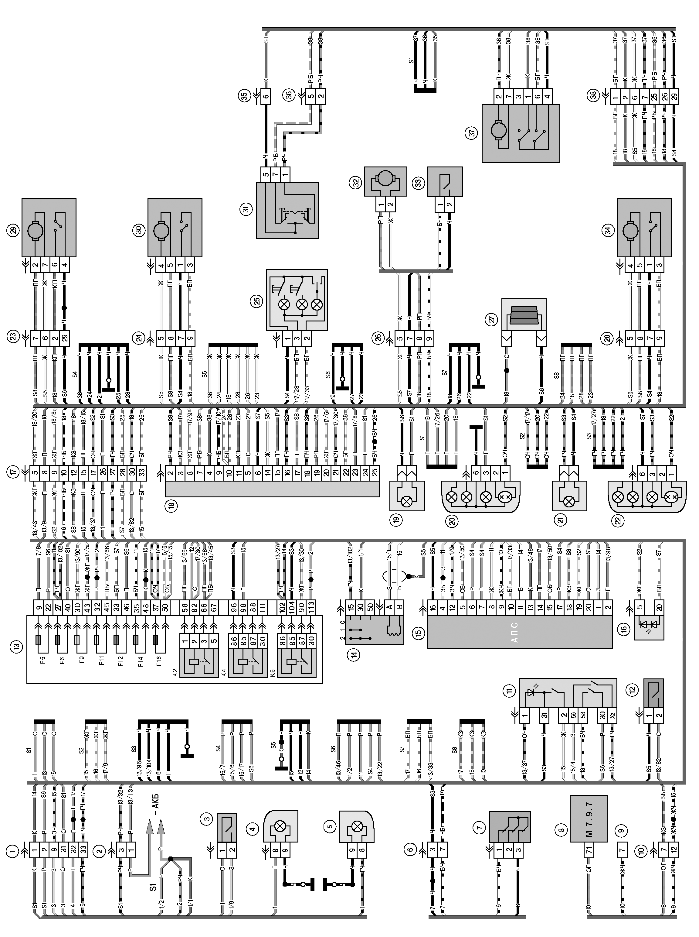

25 – плафон освещения салона;
26 – контакты 9-клемных колодок жгута заднего и жгута заднего дополнительного;
27 – элемент обогрева заднего стекла;
28 – контакты 9-клемных колодок жгута заднего и жгута заднего дополнительного (левой задней двери);
29 – замок правый передний;
30 – замок правый задний;
31 – выключатель блокировки дверей в блоке переключателей;
32 – моторедуктор блокировки багажника;
33 – сигнализатор в замке багажника;
34 – замок левый задний;
35 – контакт 9-клемной колодки жгута заднего дополнительного (левой передней двери) к блоку переключателей;
36 – контакты 9-клемной колодки жгута заднего дополнительного (левой передней двери) к блоку переключателей;
37 – замок левый передний;
38 – контакты 30-клемных колодок жгута заднего и жгута заднего дополнительного (левой передней двери).

Реле монтажного блока:
К2 – реле звукового сигнала;
К4 – реле электростеклоподъемников;
К6 – реле дополнительное.

Схема электрических соединений АПС-6 и системы дистанционного управления электропакетом "Норма" на автомобиле ВАЗ-1118:

1 – контакты 33-клемных колодок жгута переднего и жгута панели приборов;
2 – контакты 3-клемных колодок жгута переднего и жгута панели приборов;
3 – выключатель лампы света заднего хода;
4 – указатель поворотов правый;
5 – указатель поворотов левый;
6 – контакты 9-клемных колодок жгута коробки воздухопритока и жгута панели приборов;
7 – выключатель подкапотной лампы;
8 – контроллер ЭСУД;
9 – колодка диагностики;
10 – контакты 16-клемных колодок жгута системы зажигания и жгута панели приборов;
11 – модуль управления светотехникой;
12 – выключатель звукового сигнала;
13 – монтажный блок;
14 – выключатель зажигания;
15 – блок управления АПС-6;
16 – сигнализатор иммобилизатора в комбинации приборов;
17 – контакты 33-клемных колодок жгута панели приборов и жгута заднего;
18 – блок управления электропакетом "Норма";
19 – боковой указатель поворотов правый;
20 – фонарь правый;
21 – боковой указатель поворотов левый;
22 – фонарь левый;
23 – контакты 30-клемных колодок жгута заднего и жгута заднего дополнительного (правой передней двери);
24 – контакты 9-клемных колодок жгута заднего и жгута заднего дополнительного (правой задней двери);

